2026年度中国青年科技创新“揭榜挂帅”擂台赛 · 阿里云榜题
方向 1B｜科研影响力分析与偏差解释
赛道二·数据场景｜题目编号：XH-202619｜依据：阿里云赛事官网

P1｜作品信息与核心结果

参赛团队信息/成员信息（必须将盖章版本的报名表第一页和第二页截图贴上来）
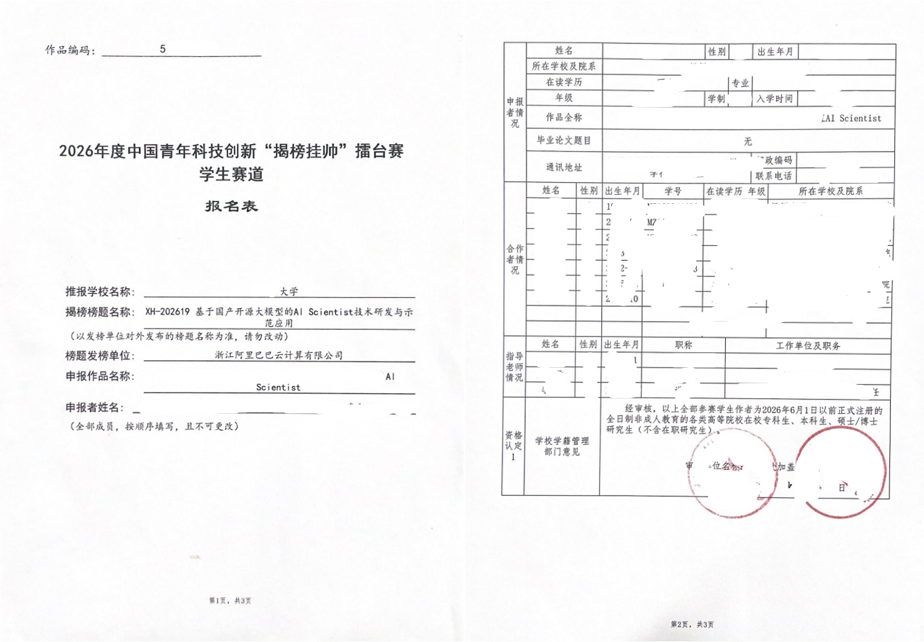

作品基本信息
挑战杯系统报名时参赛作品名称（必填） | xxxxxxxxxxxxxxxxxxxxxxxx
最终参赛作品名称（如有更新可备注） | xxxxxxxxxxxxxxxxxxxxxxxxx
参赛选题（必填-赛道几第几个方向选题） | 如赛道一-选题1-A
参赛作品简介（300字内）-（必填） | xxxxxxxxxxxxxxxxxxxxxxxx
参赛作品使用Qwen大模型及AI技术说明（300字内）-（必填） | xxxxxxxxxxxxxxxxxxxxxxxx
宣传视频链接/其他作品相关文件（没有的可忽略）链接  视频需上传至夸克网盘，分享链接复制 | xxxxxxxxxxxxxxxxxxxxxxxx

本作品核心主张
- 本作品实际分析的对象与用途：___________________________________________________
- 本作品对“影响力”的实际定义：_________________________________________________
- 最有代表性的结果1（任务范围、方法、结果）：___________________________________
- 最有代表性的结果2（偏差或不稳定问题、证据、结论）：___________________________
- 目前仍存在的主要局限：_______________________________________________________

官网要求提示
- 技术方案文档PPT/PDF不超过20页，应包含研究问题与解决方法、架构设计与讲解、代表性测试案例、源代码、项目工作流程、上下文工程设计、数据或资料来源说明、结果展示与反馈迭代过程等内容。
- 基座模型须使用Qwen系列，并通过阿里云百炼或官网推荐工具调用，提供调用凭证或截图。
- 本方向重点展示对论文、研究方向或学术成果的影响力分析，以及影响因素、可能偏差和不稳定性的解释；不能只给出一个缺少依据的分数。
- 如提供可交互前端、测试API或10分钟以内演示视频，应保证展示内容与正文和代码一致。

P2｜作品目标与实际完成内容

团队实际解决的问题
[请用一段话说明：现有科研评价或文献分析方式在什么场景下存在什么具体不足，本作品希望帮助谁解决其中哪一项问题。不要重复赛事背景。]
________________________________________________________________________________

本作品实际完成的工作
[请用一段话概括已经实现的功能，例如输入解析、信息提取、影响力判断、主要因素解释、偏差或不稳定性识别、人工复核或反馈修正；没有实现的内容不必写。]
________________________________________________________________________________

本作品形成的完整分析过程
[请插入总体思路图，建议呈现：分析对象与目的 → 数据和资料获取 → 内容解析 → 影响力判断 → 主要因素解释 → 偏差检查 → 质量核验或人工反馈 → 结果与边界。]
- 本作品最终给出的分析结果形式：_______________________________________________
- 本作品已经实际处理的对象和任务范围：_________________________________________
- 相较简单指标、人工整理或通用模型直接回答，本作品最主要的不同：_______________

P3｜本作品所说的“影响力”是什么

请按本作品实际定义填写
要回答的问题 | 团队实际填写内容
本作品分析什么对象
谁会使用分析结果，用于什么任务
本作品所说的“影响力”具体指什么
最终输出分数、等级、排序、因素分析还是其他结论
该结果不能说明什么，也不能用于什么决定

使用边界
- 分析所依据的数据时间范围或截止时间：_________________________________________
- 影响力判断适用于哪些对象、领域或条件：_______________________________________
- 是否涉及论文质量、研究价值或未来表现；如涉及，依据和限制是什么：_____________
- 必须由研究者或人工复核的内容：_______________________________________________
“影响力”不等于“科学质量”，也不应自动成为评价个人、团队或研究成果的唯一依据。作品可以输出分数，也可以输出等级、排序、因素分析或带条件的判断。

P4｜本作品实际使用的数据与资料

已实际使用的来源
数据或资料来源 | 实际获取的内容 | 版本、时间范围或截止时间 | 为什么使用 | 缺失与已知局限

来源和证据说明
- 团队实际使用了哪些论文内容、作者或期刊信息、引用关系、主题资料、开放数据或其他来源：______________________________________________________________
- 不同来源之间有哪些覆盖、重复、缺失或冲突：___________________________________
- 输出中如何区分原始资料、规则计算、模型判断和人工意见：_______________________
- 无法核实、无权使用或不适合纳入分析的内容如何处理：___________________________
只填写实际使用的来源。来源越多不一定越好，关键是说明它与分析目标的关系、截止时间和已知缺口。

P5｜验证方案与成功标准

团队准备怎样验证作品
要验证的问题 | 准备采用的判断方法 | 使用哪些测试对象或样本 | 什么情况算通过 | 什么情况算失败或无法判断
影响力结果是否合理
主要因素解释是否有依据
偏差提示是否具体
结果是否稳定、可复核或可复现

验证原则
- 测试对象或样本如何选取，能否覆盖作品主要任务：_______________________________
- 由什么参考结果、专家判断、公开信息或对照方法进行核验：_______________________
- 团队最重视哪几项检查，为什么：_______________________________________________
- 哪些结果必须判为错误、无法判断或需要人工复核：_______________________________
本页只说明“准备用什么标准检验作品”，不填写最终结果。实际测试范围和结果分别在P14—P16展示；不要求所有作品采用同一种指标。

P6｜系统总体架构与完整分析过程

本作品真实架构
[请插入本作品实际架构图，标明分析对象、原始资料、提取信息、影响力结果、因素解释、偏差提示和质量反馈的流动方向，以及Qwen、外部工具和人工参与的位置。]
实际环节 | 输入 | 本作品实际怎么处理 | 输出 | 出错或无法判断时怎么做
输入理解与内容解析
数据和资料获取
影响力分析
因素解释与偏差检查
质量核验与结果输出

完整过程说明
[请沿着一项真实任务说明：输入如何进入系统，结果如何形成，证据和限制如何附在结果中；如作品实际采用反馈或迭代，再说明问题如何返回前面的环节。]

P7｜Qwen使用方式与上下文工程

Qwen在本作品中的实际作用
要说明的内容 | 本作品实际做法
使用的Qwen模型与调用方式
Qwen实际承担哪些任务
一次分析时实际提供给模型的内容
要求模型按照什么结构输出
Qwen与检索、数据库、代码或其他工具如何配合

一次真实上下文示例
[请展示一次真实分析请求的结构，可包括分析目的、输入内容、可用资料、判断规则、历史结果或反馈、期望输出格式；删除密钥和个人信息。]
- 团队为减少无依据判断、错误归因或过度结论采取了什么措施：_____________________
- 不同来源、不同时间的资料如何进入上下文：_____________________________________
- 该设计对实际分析结果带来了什么变化：_________________________________________

P8｜输入解析与信息提取

本作品实际处理的输入
实际输入类型 | 提取了什么内容 | 使用什么方法 | 如何核对 | 无法获取或无法确认时怎么做

一项真实提取示例
[请选择一篇论文、一项研究成果、一组文献或一个研究方向，展示原始输入、实际提取内容和核对结果。只填写本作品真实处理的内容。]
________________________________________________________________________________
输入可以是论文，也可以是研究方向、学术成果或其他实际分析对象；不要求所有作品同时处理题目、摘要、正文、作者、期刊、参考文献、引用关系和开放数据。

P9｜影响力分析的核心方法

从判断依据到结果的实际过程
实际使用的依据 | 为什么与P3定义的影响力相关 | 系统如何使用 | 形成什么中间或最终结果 | 可能带来的局限或偏差

方法说明
- 本作品采用模型训练、微调、智能体、规则计算、工具调用还是组合方法：___________
- 从输入到最终结论依次经过哪些关键步骤：_______________________________________
- 哪些信息真正参与判断，哪些仅作为背景或展示：_______________________________
- 数据缺失、时间滞后或信息冲突时，系统如何处理：_______________________________
- 如输出分数、等级或排序，其含义和形成方法是什么：_____________________________
本页同时说明“依据什么”和“怎样形成结果”，不要求采用固定特征或固定技术路线，也不把引用次数、期刊或作者信息天然视为科学质量。

P10｜结果表达与证据解释

系统实际输出什么
输出内容或结论 | 对应的实际证据 | 系统如何解释 | 应如何理解 | 不能说明什么

解释如何形成和核对
- 主要因素由模型、规则、统计方法、工具还是人工判断得到：_______________________
- 团队如何核对解释与原始资料、分析过程和最终结论是否一致：_____________________
- 同一结果存在多种解释时，系统如何呈现：_______________________________________
- 哪些内容属于原始事实、计算结果、相关线索或模型推断：_________________________
- 哪些表述不能写成因果结论：___________________________________________________
解释应能回到具体资料和分析步骤，不能用听起来合理但没有证据的文字代替分析。

P11｜偏差、不公平与结果不稳定性

本作品实际检查的方法
检查的问题 | 为什么需要检查 | 系统如何发现 | 可能影响哪些对象或结果 | 如何处理或提示

判断边界
- 如何区分偏差、正常差异和暂时无法判断：_______________________________________
- 如何说明受影响的对象、范围或程度：___________________________________________
- 哪些问题需要人工复核或补充数据：_____________________________________________
- 哪些偏差或不稳定性当前无法可靠识别：_________________________________________
可按作品实际检查数据覆盖、领域、语言、时间以及对作者、机构或期刊信息的依赖，不要求全部采用。偏差提示应具体到对象、数据或判断环节。

P12｜质量控制、异常处理与人工介入

系统怎样避免把不可靠结果直接交给用户
可能出现的问题 | 系统如何发现 | 自动处理方式 | 何时转人工 | 最终如何标记或输出

实际控制方式
- 哪些环节设置了资料核对、规则检查、模型复核或人工审核：_______________________
- 哪些情况下系统选择拒绝回答、降低结论强度或提示证据不足：_____________________
- 人工可以修改什么，不能修改什么，修改是否留有记录：_________________________
- 团队如何防止错误资料、单一指标或模型臆测主导最终结论：_______________________

P13｜代表性案例的完整分析过程

案例选择
- 案例对应的真实任务及选择理由：_______________________________________________
- 本案例能够展示的关键能力：___________________________________________________
- 本案例没有覆盖的任务或条件：_________________________________________________

从输入到结论
分析环节 | 本案例的实际输入或资料 | 系统实际处理 | 得到的结果 | 对应证据与人工参与
输入与资料获取
信息提取与核对
影响力分析
因素与偏差解释
质量核验与输出

用一个真实案例把完整过程讲清楚即可，不再把案例输入、结果和解释拆成三页。案例既要呈现有效结果，也要保留缺失、错误或需要人工确认的内容。

P14｜实际测试任务与样本覆盖

团队实际测试了什么
测试任务或对象类型 | 实际数量 | 选择方式 | 覆盖的领域、时间或其他差异 | 对应P5中的验证目标

- 测试内容是否覆盖作品声称支持的主要任务：_____________________________________
- 是否包含普通案例、困难案例、资料缺失案例或容易产生偏差的案例：_______________
- 哪些对象未纳入测试，为什么：_________________________________________________
- 测试数据、资料截止时间和实际结果文件的位置：_______________________________
本页回答“实际测了什么”，不重复说明算法或逐项展开代表性案例。

P15｜总体测试结果

按P5设定的标准汇总结果
验证目标 | 实际测试范围 | 实际结果 | 是否达到团队标准 | 证据或结果位置
影响力结果合理性
主要因素解释
偏差提示具体程度
稳定性、可复核或可复现性

- 最能支持本作品核心主张的总体结果：___________________________________________
- 未达到预期的结果：___________________________________________________________
- 定量结果、人工判断和案例观察是否一致：_______________________________________
- 团队认为结果优越性的证据是什么，而不仅是主观判断：___________________________

P16｜异常、偏差与稳定性测试结果

实际发现了什么
测试条件或异常情况 | 结果发生了什么变化 | 是否影响主要结论 | 原因分析 | 当前处理或提示方式

- 实际发现的主要偏差或不稳定问题：_____________________________________________
- 哪些条件变化不会明显改变结论：_______________________________________________
- 哪些情况下结果明显变差、失效或无法判断：_____________________________________
- 这些结果是否与P11中的偏差检查方法一致：_____________________________________
只展示团队真实完成的检查结果；没有做过的压力测试或条件变化实验不必补写。

P17｜人工复核、反馈与修正记录（如实际发生）

实际记录
发生在哪个环节 | 实际发现的问题或收到的反馈 | 如何复核 | 实际采取的处理 | 当前结论或仍存问题

- 哪类问题可以由系统自动处理：_________________________________________________
- 哪类问题需要研究者或其他人员确认：___________________________________________
- 反馈是否改变了资料、规则、提示、模型使用方式或最终表述：_____________________
- 实际处理带来了什么改善、代价或新问题：_______________________________________
本页只填写作品开发或测试中真实发生的复核、反馈和修正。没有相关记录可不展开，不要求构造版本对照。

P18｜对照结果与方案优越性

团队真实完成的比较
实际比较对象 | 保持相同的输入与资料条件 | 检查方法 | 本作品结果 | 对照结果 | 结论与代价

从三个层面说明优越性
- 科学逻辑：影响力定义、证据关系或结论边界实际改善了什么：_____________________
- 技术实现：输入处理、分析方法、解释、偏差检查或质量控制改善了什么：___________
- 结果表现：在哪些测试、案例或评价标准上取得了更好结果：_______________________
- 代价与不足：没有改善什么，增加了哪些数据、时间、调用或人工成本：_____________
可以与简单指标、人工判断、通用模型、其他方法或去掉关键环节后的版本比较，但只能填写团队真实完成的对照。

P19｜失败案例、局限与适用边界

真实失败或边界问题
失败或边界问题 | 实际表现 | 原因分析 | 当前处理方式 | 是否影响核心结论

- 本作品已经能够辅助什么任务：_________________________________________________
- 尚不能支持的对象、领域、数据条件或复杂情况：_________________________________
- 必须由研究者判断、申诉或人工复核的内容：_____________________________________
- 不能根据本作品结果作出的质量、因果或个人评价结论：___________________________
- 后续最需要补充的数据、方法或验证：___________________________________________
结果“看起来合理”不等于它能够代表科学质量，也不等于可以直接用于重要评价决策。

P20｜代码复现与提交材料

最终交付内容
交付项目 | 实际提交内容或入口
源代码、环境、依赖与运行方法
Qwen模型、调用方式及凭证或截图
代表案例的输入、分析结果、因素解释和偏差说明
结构化输出、字段说明和总体检查结果
测试API或可交互前端（如提交）
10分钟以内演示视频（如提交）

提交前自检
- □ 技术方案PPT/PDF不超过20页，正文内容与本作品实际实现一致。
- □ 作品没有只给出一个缺少依据的分数，影响力定义、判断依据、主要因素、可能偏差和使用边界均已说明。
- □ 代表案例真实呈现输入、资料、分析结果、因素解释、偏差提示和核验过程。
- □ 人工复核、反馈和修正仅填写真实发生的记录，没有为了完整形式构造版本对照。
- □ 原始资料、规则计算、模型判断和人工意见能够区分，相关性或预测结果没有被直接写成因果结论。
- □ 源代码、运行说明、Qwen调用凭证和结构化结果可以正常核验；如提交前端、API或视频，其内容与正文一致，密钥和个人信息已妥善处理。

